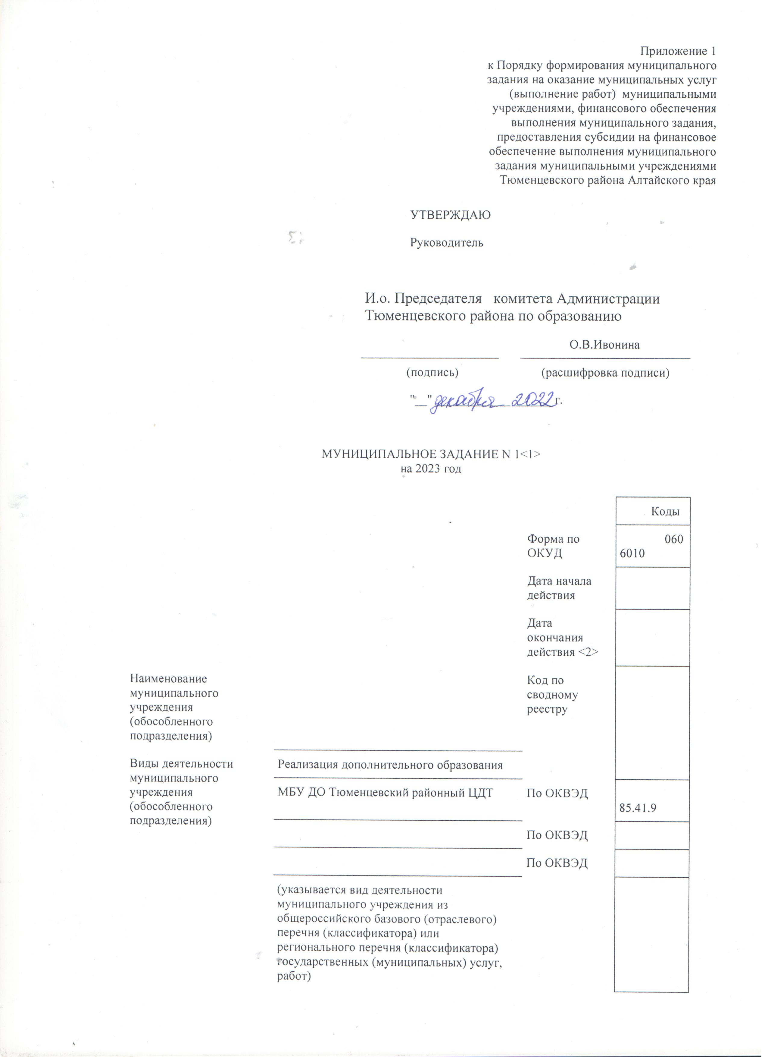

Приложение 1

к Порядку формирования муниципального задания на оказание муниципальных услуг

(выполнение работ) муниципальными

учреждениями, финансового обеспечения

выполнения муниципального задания,

предоставления субсидии на финансовое

обеспечение выполнения муниципального

задания муниципальными учреждениями

Тюменцевского района Алтайского края

|  |  |  |  |
| --- | --- | --- | --- |
|  | УТВЕРЖДАЮ | | |
|  | Руководитель | | |
|  |  | | |
|  | И.о. Председателя комитета Администрации Тюменцевского района по образованию | | |
|  |  |  | О.В.Ивонина |
|  | (подпись) |  | (расшифровка подписи) |
|  | "__" ____________ ______ г. | | |
|  | | | |
| МУНИЦИПАЛЬНОЕ ЗАДАНИЕ N 1<1>  на 2023 год | | | |

|  |  |  |  |
| --- | --- | --- | --- |
|  |  |  | Коды |
|  | Форма по [ОКУД](consultantplus://offline/ref=C22856F33FCDFD9433A9DB09F43CD0D2AB7088A4391259A92F71E63B463BC0225A093F7A01AC305A53C2D3F053YCl2F) | 0606010 |
|  |  | Дата начала действия |  |
|  |  | Дата окончания действия <2> |  |
| Наименование муниципального учреждения (обособленного подразделения) |  | Код по сводному реестру |  |
| Виды деятельности муниципального учреждения (обособленного подразделения) | Реализация дополнительного образования |
| МБУ ДО Тюменцевский районный ЦДТ | По [ОКВЭД](consultantplus://offline/ref=C22856F33FCDFD9433A9DB09F43CD0D2AB7088A43A1959A92F71E63B463BC0225A093F7A01AC305A53C2D3F053YCl2F) | 85.41.9 |
|  | По [ОКВЭД](consultantplus://offline/ref=C22856F33FCDFD9433A9DB09F43CD0D2AB7088A43A1959A92F71E63B463BC0225A093F7A01AC305A53C2D3F053YCl2F) |  |
|  | По [ОКВЭД](consultantplus://offline/ref=C22856F33FCDFD9433A9DB09F43CD0D2AB7088A43A1959A92F71E63B463BC0225A093F7A01AC305A53C2D3F053YCl2F) |  |
|  | (указывается вид деятельности муниципального учреждения из общероссийского базового (отраслевого) перечня (классификатора) или регионального перечня (классификатора) государственных (муниципальных) услуг, работ) |  |  |

|  |  |  |  |
| --- | --- | --- | --- |
| Часть 1. Сведения об оказываемых муниципальных услугах <3>  Раздел _____ | | | |
| 1. Наименование муниципальной услуги | | Код по общероссийскому базовому (отраслевому), региональному перечню (классификатору) |  |
| 2. Категории потребителей муниципальной услуги | учащиеся |  | |
|  |
|  | |

3. Показатели, характеризующие объем и (или) качество муниципальной услуги:

|  |  |  |  |  |  |  |  |  |  |  |  |  |  |
| --- | --- | --- | --- | --- | --- | --- | --- | --- | --- | --- | --- | --- | --- |
| Уникальный номер реестровой записи <5> | Показатель, характеризующий содержание муниципальной услуги (по справочникам) | | | Показатель, характеризующий условия (формы) оказания муниципальной услуги  (по справочникам) | | Показатель качества  муниципальной услуги | | | Значение показателя качества муниципальной услуги | | | Допустимые (возможные) отклонения от установленных показателей качества муниципальной услуги <7> | |
| наименование показателя <5> | единица измерения | |
| _______ (наименование показателя) <5> | _______  (наименование показателя) <5> | _____  (наименование показателя) <5> | _______ (наименование показателя) <5> | _____ (наименование показателя) <5> | наименование <5> | код по [ОКЕИ](consultantplus://offline/ref=C22856F33FCDFD9433A9DB09F43CD0D2AB738FA63A1359A92F71E63B463BC0225A093F7A01AC305A53C2D3F053YCl2F)<6> | 2022_ год (очередной финансовый год) | 20__ год (1-й год планового периода) | 20__ год (2-й год планового периода) | в процентах | в абсолютных показателях |
| 1 | 2 | 3 | 4 | 5 | 6 | 7 | 8 | 9 | 10 | 11 | 12 | 13 | 14 |
|  | Дополнительное образование в общеобразовательных учреждениях |  |  |  | 1. Охват детей системой дополнительного образования: | В том числе в объединениях дополнительного образования при общеобразовательных учреждениях от общего числа учащихся. | чел |  | 300 | - | - | 5 | 15 |
|  |  |  |  |  |  | Число детей, охваченных оздоровительными мероприятиями в каникулярное время:  - летние каникулы (от числа учащихся 1-10 классов) | чел |  | 100 | - | - | - | - |

|  |  |  |  |  |  |  |  |  |  |  |  |  |  |  |  |  |  |
| --- | --- | --- | --- | --- | --- | --- | --- | --- | --- | --- | --- | --- | --- | --- | --- | --- | --- |
| Уникальный номер реестровой записи <5> | Показатель, характеризующий содержание работы (по справочникам) | | | Показатель, характеризующий условия (формы) выполнения работы (по справочникам) | | Показатель объема работы | | | | Значение показателя объема работы | | | Размер платы (цена, тариф)( 1 чел). | | | Допустимые (возможные) отклонения от установленных показателей качества работы <7> | |
| ______ (наименование показателя) <5> | ______ (наименование показателя) <5> | ______ (наименование показателя) <5> | _______ (наименование показателя) <5> | ______ (наименование показателя) <5> | наименование показателя <5> | единица измерения | | описание работы | 20__ год (очередной финансовый год) | 20__ год (1-й год планового периода) | 20__ год (2-й год планового периода) | 20__ год (очередной финансовый год) | 20__ год (1-й год планового периода) | 20__ год (2-й год планового периода) | в процентах | в абсолютных показателях |
| наименование <5> | код по [ОКЕИ](consultantplus://offline/ref=C22856F33FCDFD9433A9DB09F43CD0D2AB738FA63A1359A92F71E63B463BC0225A093F7A01AC305A53C2D3F053YCl2F)<6> |
| 1 | 2 | 3 | 4 | 5 | 6 | 7 | 8 | 9 | 10 | 11 | 12 | 13 | 14 | 15 | 16 | 17 | 18 |
|  | Дополнительное образование в общеобразовательных учреждениях |  | Дети от 5-18 лет | Очная, Очно-заочная |  | 300 | чел |  | Общеобразовательные (Общеразвивающие)программы | 4369040,0 |  |  | 12136,22 |  |  |  |  |
|  |  |  |  |  |  |  |  |  |  |  |  |
|  |  |  |  |  |  |  |  |  |  |  |  |  |  |  |  |  |  |

4. Нормативные правовые акты, устанавливающие размер платы (цену, тариф) либо порядок ее (его) установления:

|  |  |  |  |  |
| --- | --- | --- | --- | --- |
| Нормативный правовой акт | | | | |
| Вид | Принявший орган | Дата | Номер | Наименование |
| 1 | 2 | 3 | 4 | 5 |
| Положение | Педагогический совет МБУ ДО Тюменцевского районного ЦДТ | 30.09.2013 |  | «НСОТ труда работников МБУ ДО Тюменцевского районного ЦДТ» |
|  |  |  |  |  |

|  |  |
| --- | --- |
| 5. Порядок оказания муниципальной услуги:  5.1. Нормативные правовые акты, регулирующие порядок оказания муниципальной услуги |  |
|  | (наименование, номер и дата нормативного правового акта) |
|  | |
| 5.2. Порядок информирования потенциальных потребителей муниципальной услуги: | |

|  |  |  |
| --- | --- | --- |
| Способ информирования | Состав размещаемой (доводимой) информации | Частота обновления информации |
| 1 | 2 | 3 |
| Официальный сайт МБУ ДО ЦДТ | Муниципальное задание | 1 раз в квартал |
| Официальный сайт МБУ ДО цдт | Отчет по муниципальному заданию | 1 раз в квартал |
|  |  |  |

|  |
| --- |
|  |

|  |
| --- |
| C:\Users\cdt\Desktop\Рабочие\сканы муниц задание\муницзадание\декабрь 23 2.jpeg |
| 6. Порядок контроля за исполнением муниципального задания: |

|  |  |  |
| --- | --- | --- |
| Форма контроля | Периодичность | Органы местного самоуправления, осуществляющие контроль за исполнением муниципального задания |
| 1 | 2 | 3 |
| Отчёт | 1 раз в квартал | Комитет Администрации Тюменцевского района по образованию |
|  |  |  |

|  |  |
| --- | --- |
| 4. Требования к отчетности об исполнении муниципального задания: |  |
|  | |
| 4.1. Периодичность предоставления отчетов о выполнении муниципального задания | 1 раз в квартал |
|  | |
| 4.2. Сроки представления отчетов об исполнении муниципального задания | 1 раз в квартал до 10 числа за отчётным периодом |
|  | |

Директор МБУДО ЦДТ ______________________ Надеина С.Я.